Персональные данные:  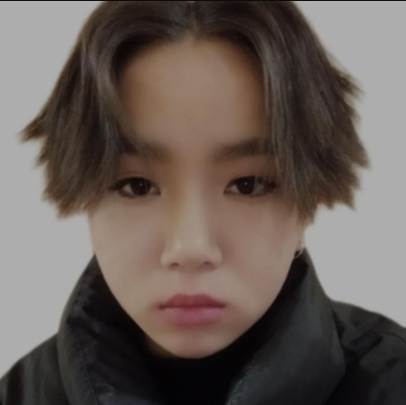 | Кимонко Валерия Анатольевна  Повар  Образование: среднее профессиональное  Дата рождения: 29.10.2002 г  Город: Комсомольск на Амуре  Телефон: 89142017932  Email: anric107@gmail.com
Образование: | Среднее профессиональное  2019-2023 гг. Краевое государственное бюджетное профессиональное образовательное учреждение «Комсомольский-на-Амуре колледж технологий и сервиса».  Форма обучения: очная.  - Специальность «Повар. Кондитер».  - Квалификация – повар, кондитер.
Опыт работы: | - 2021-2023 Производственная практика  Комсомольск - на - Амуре, ИП Шустова Кафе «Касикоми», Повар-сушист  Должностные обязанности: приготовление и отпуск блюд японской кухни: роллы, суши; контроль за качеством приготовленных блюд. Знание технологических и калькуляционных карт  - С 1 июля 2021 по настоящее время кофе «Касикоми», повар-сушист. Красноармейская 18/2
Профессиональные навыки: | - Приготовление суши и роллов согласно ТК  - Своевременная и быстрая отдача заказов клиенту  - Производство заготовок, обеспечение бесперебойной работы.  - Поддержание чистоты и порядка, соблюдение санитарно-гигиенических норм.
Личные качества: | - Дисциплинированная  - Исполнительна  - Трудолюбивая
Дополнительная информация: | - Не замужем  - Детей нет  - Изучаю другие направления кулинарии

